2月18日今日动态
出勤：本班今日出勤人数33人。今日1人缺勤。
1.区域活动
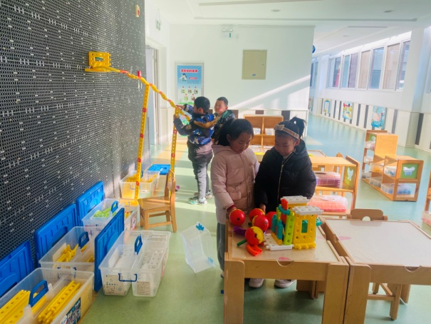  嘉辰、安安继续扩建轨道；六六和伊一用智高玩具搭房子。 | 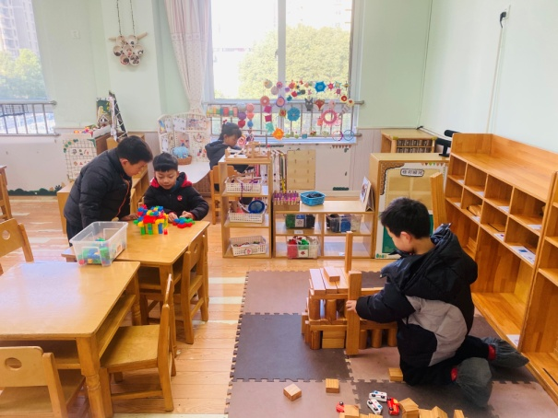  嘟嘟用积木搭建警察局；一嘉和阳阳合作用乐高积木搭建房子。
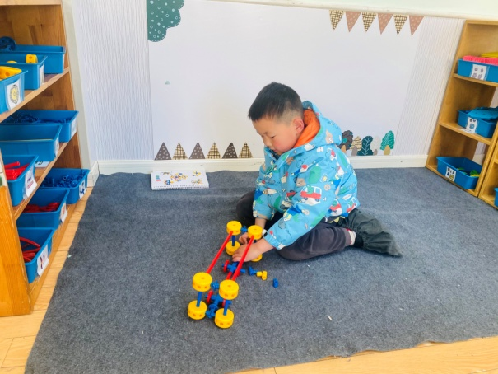  竞竞用万能工匠搭建车子，先搭建车身，再搭建车上装饰。 | 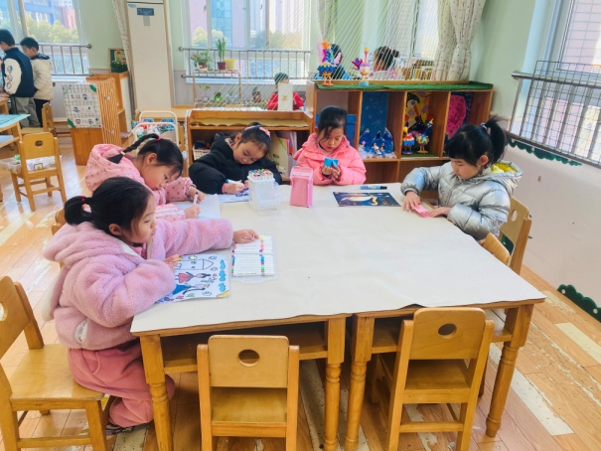  果果、恬恬、舒舒在美工区绘画；可心、棉棉用彩纸制作“东南西北中”。
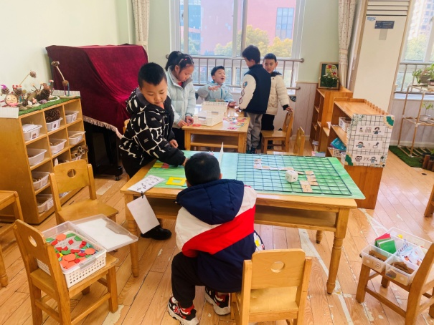  点点和朋朋玩畅游动物园，拼各种造型；多多、宸宸、橙子玩多米诺骨牌；妞妞玩方块拼图。 | 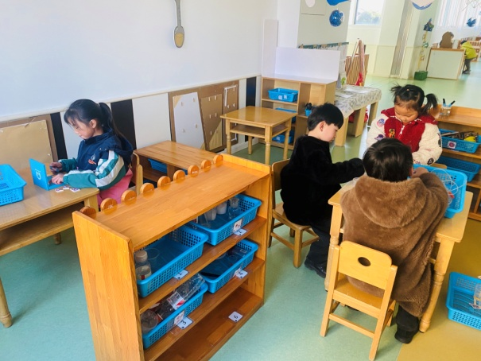  露露玩镜像拼图；萱萱、明泽、雨泽玩乌鸦喝水，点数让水位上升至最高位的石头数量。
2.值日生工作：
今日值日生：
发湿巾和餐盘的是宋恬恬，发筷子的是赵毓宁，小朋友们的值日生工作做得很认真喔！
4.集体活动
健康：长高的秘密
《长高的秘密》紧密围绕幼儿的实际生活经验和身体变化，引导幼儿通过观察、比较的方式，从认识自己的身体着手，到认识自己的能力，帮助幼儿确立“我已经长大了”概念，进而逐渐建立自己的事情自己做的意识。张嘉辰、郭颜睿、高羽安、赵毓宁、郭煜霖、李兴琪、李子木、李伊一、焦云舒、陈艺萱、王凝音、杨梦露、罗景宸、王紫妍、张一嘉、杨佳伊能了解自己外形的变化和长高的方法，感知成长的乐趣；夏天一、梁沐棉、贺健宸、张漪乐、赵明泽、赵雨泽、朱琪玥、左轶萱、徐亿涵、赵希羽、肖尧、秦苏安、李梓朋、徐佳禾、陈竞泽、宋恬恬、秦修诚知道自己长高了，懂得自己的事情自己做，不依赖别人。
5.生活观察：
观察时间：2025.2.18
观察对象：大三班今日来园幼儿
观察者：耿佳、刘恬君、丁丹娜
观察目的：具有良好的生活习惯与生活能力（指向能力）
观察内容：
①坚持午睡
②主动饮用白开水
③游戏后整理好玩具
④按时进餐（点心、午餐）
观察背景：
纵观幼儿在园一日生活中的各种小事，已经进行了一段时间的“具有良好的生活习惯与生活能力”观察记录。旨在让幼儿保持有规律的生活，养成良好的作息、饮食、卫生习惯。如：早睡早起、每天午睡、按时进餐、吃好午餐等。
（备注：家园共同合作，才是最高效的方式呀！）
儿童 | 坚持午睡 | 水杯喝完 | 整理好玩具 | 用好点心、吃完午餐
张一嘉 | 未睡 | ★ | ★ | ★
贺健宸 | ★ | ★ | ★ | ★
秦苏安 | ★ | ★ | ★ | 进餐略慢
高羽安 | 中午接回家 | ★ | ★ | ★
徐佳禾 | ★ | ★ | ★ | ★
肖尧 | ★ | ★ | ★ | ★
杨梦露 | ★ | ★ | ★ | ★
王凝音 | ★ | ★ | ★ | ★
李子木 | ★ | ★ | ★ | ★
焦云舒 | 未睡 | ★ | ★ | ★
李兴琪 | ★ | ★ | ★ | ★
陈艺萱 | ★ | ★ | ★ | ★
杨佳伊 | ★ | ★ | ★ | ★
朱琪玥 | ★ | 需提醒 | ★ | ★
赵希羽 | 未睡 | ★ | ★ | ★
陈竞泽 | ★ | 需提醒 | ★ | 未吃完
徐亿涵 | ★ | ★ | ★ | 未吃完
罗景宸 | ★ | ★ | ★ | ★
左轶萱 | 未睡 | 需提醒 | ★ | 未吃完
张漪乐 | ★ | 需提醒 | ★ | ★
王紫妍 | 未睡 | ★ | ★ | ★
夏天一 | ★ | ★ | ★ | ★
邵崔钰 | 请假
郭煜霖 | ★ | ★ | ★ | ★
郭颜睿 | ★ | ★ | ★ | ★
李梓朋 | ★ | ★ | ★ | 未吃完
李伊一 | ★ | ★ | ★ | ★
赵毓宁 | ★ | ★ | ★ | ★
张嘉辰 | 未睡 | ★ | ★ | ★
宋恬恬 | ★ | ★ | ★ | 未吃完
秦修诚 | 中午接回家 | ★ | ★ | 中午接回家
梁沐棉 | 未睡 | ★ | ★ | ★
赵明泽 | ★ | ★ | ★ | ★
赵雨泽 | ★ | ★ | ★ | ★
6.温馨提示：
新学期开始了，请大家帮助孩子们调整好作息，尽快适应新学期的在园生活，同时关注孩子们的各项习惯培养，为未来的小学生活搭建良好基础。

